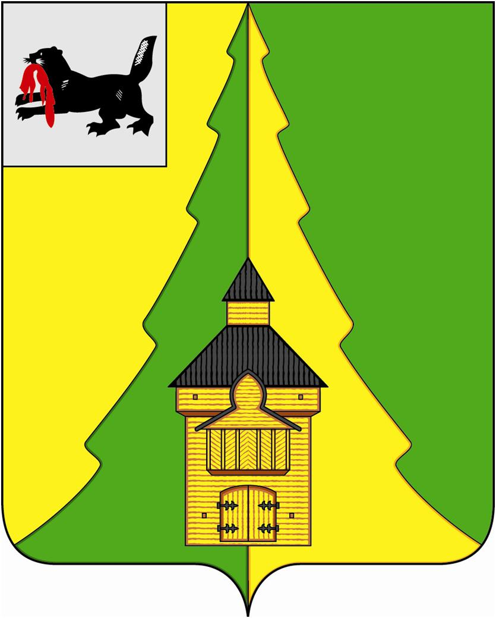
Российская Федерация
Иркутская область
Нижнеилимский муниципальный район
АДМИНИСТРАЦИЯ

ПОСТАНОВЛЕНИЕ
От «11» июня 2019 г. № 643
г. Железногорск-Илимский

«О внесении изменений в постановление
администрации Нижнеилимского муниципального района от 28.02.2018 года № 170 «Об определении персонального состава административных комиссий, образованных в муниципальном образовании «Нижнеилимский район»

Руководствуясь п. 1 ст. 2, ст. 3 Закона Иркутской области от 08.05.2009 года № 20-оз «О наделении органов местного самоуправления областными государственными полномочиями по определению персонального состава и обеспечению деятельности административных комиссий», ст. 5 Закона Иркутской области от 29.12.2008 года № 145-оз «Об административных комиссиях в Иркутской области», ст. 47 Устава муниципального образования «Нижнеилимский район», администрация Нижнеилимского муниципального района
ПОСТАНОВЛЯЕТ:
- Внести следующие изменения в постановление администрации Нижнеилимского муниципального района от 28.02.2018 года № 170 «Об определении персонального состава административных комиссий, образованных в муниципальном образовании «Нижнеилимский район»:
  - Приложение № 10 к вышеуказанному постановлению дополнить строкой 6 следующего содержания:
6 | Жеребцова Светлана Степановна | юрисконсульт администрации Радищевского городского поселения
- Настоящее постановление подлежит опубликованию в периодическом издании «Вестник Думы и администрации Нижнеилимского муниципального района» и на официальном сайте муниципального образования «Нижнеилимский район».
- Контроль за исполнением данного постановления оставляю за собой.

И.о. мэра района В.В. Цвейгарт

